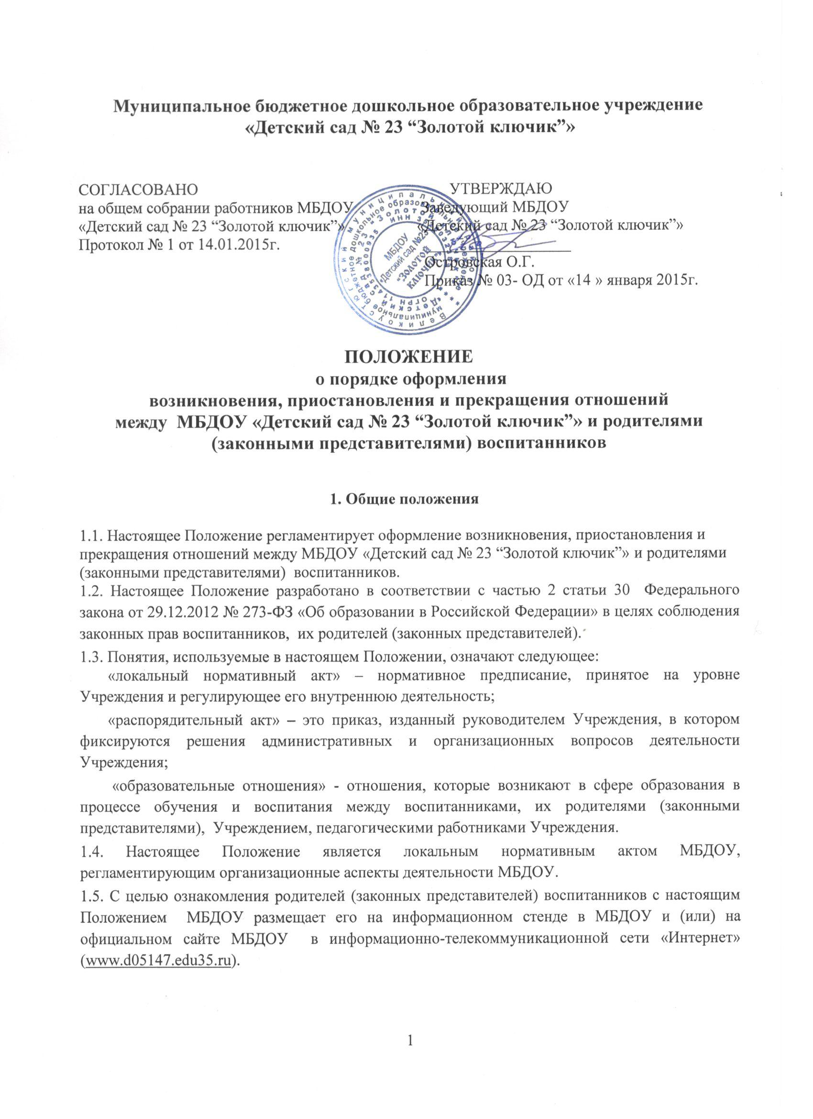
2. Возникновение образовательных отношений

2.1. Образовательные отношения возникают в связи с приёмом воспитанника на обучение в МБДОУ.
2.2. Основанием возникновения образовательных отношений является приказ о приёме воспитанника на обучение по образовательной программе дошкольного образования.
2.3. Изданию приказа о приёме на обучение предшествует заключение договора об образовании.
2.4. Договор заключается в простой письменной форме между МБДОУ и родителями (законными представителями) воспитанника, зачисляемого на обучение.
2.5. Договор составляется в двух экземплярах, каждый из которых подписывается сторонами.
2.6. Договор не может содержать условия, которые ограничивают права поступающих в МБДОУ воспитанников или снижают уровень предоставления им гарантий по сравнению с условиями, установленными законодательством об образовании. Если условия, ограничивающие права поступающих воспитанников или снижающие уровень предоставления им гарантий, включены в договор, такие условия не подлежат применению.
2.7. Форма договора устанавливается МБДОУ.
2.8. При возникновении образовательных отношений МБДОУ обязано ознакомить родителей (законных представителей) воспитанника со своими документами в соответствии с порядком ознакомления с документами МБДОУ.
2.9. Порядок ознакомления с документами МБДОУ разрабатывается и утверждается заведующим МБДОУ.
2.10. Возникновение образовательных отношений оформляется в соответствии с Положением о порядке приёма на обучение по образовательной программе дошкольного образования, которое разрабатывается и утверждается МБДОУ.
2.11. Приказ о приёме на обучение должен содержать:
  - преамбулу, содержащую ссылку на требования Положения о порядке приёма на обучение по образовательной программе дошкольного образования; заявление одного из родителей (законных представителей) поступающего с указанием его фамилии, имени и отчества (при наличии); дату данного заявления и иные основания (при их наличии);
  - фамилию, имя поступающего, дату его рождения;
  - группу, в которую будет принят поступающий;
  - дату приёма на обучение.
2.12. В связи с приёмом на обучение на воспитанника заводится личное дело.
Личное дело воспитанника формируется из:
  - заявления одного из его родителей (законных представителей) о его приёме на обучение в МБДОУ;
  - направления на предоставление места в МБДОУ, выданного управлением образования администрации Великоустюгского муниципального района;
  - согласия на обработку персональных данных, оформленного в соответствии с требованиями, установленными нормативными правовыми актами в области персональных данных;
  - выписки из приказа о приёме на обучение;
  - копии свидетельства о рождении ребёнка;
  - второго экземпляра договора об образовании.
2.13. Права воспитанника, предусмотренные законодательством Российской Федерации об образовании и локальными нормативными актами, возникают у лица, принятого на обучение, с даты, указанной в приказе о приёме на обучение.
2.14. Обработка персональных данных поступающего воспитанника и его родителей (законных представителей) осуществляется после получения согласия родителей (законных представителей) на обработку персональных данных.
2.15. Возникновение образовательных отношений в связи с приёмом воспитанника в МБДОУ на обучение по дополнительным образовательным программам, а также на места с оплатой стоимости обучения физическими и (или) юридическими лицами оформляется в соответствии с Положением о порядке приёма граждан на обучение по дополнительным образовательным программам, а также на места с оплатой стоимости обучения физическими и (или) юридическими лицами, который разрабатывается и утверждается МБДОУ.

3. Приостановление образовательных отношений

3.1. Образовательные отношения изменяются в случае изменения условий получения образования, повлекшего за собой изменение взаимных прав и обязанностей родителя (законного представителя) воспитанника и МБДОУ.
3.2. Образовательные отношения могут быть приостановлены как по инициативе родителей (законных представителей) воспитанника, так и по инициативе МБДОУ.
3.3. Приостановление образовательных отношений оформляется приказом.
3.4. Образовательные отношения могут быть приостановлены родителями (законными представителями) воспитанника по следующим причинам:
- санаторно-курортного лечения воспитанника;
- длительного медицинского обследования и иных оснований, связанных со здоровьем воспитанника;
- временного отсутствия родителей (законных представителей) воспитанника (отпуск, командировка и др.);
- устройства воспитанника на временное пребывание в организации для детей-сирот и детей, оставшихся без попечения родителей, на период времени, когда родители, усыновители либо опекуны по уважительным причинам не могут исполнять свои обязанности в отношении ребёнка без прекращения их прав и обязанностей в отношении этого ребёнка;
- оздоровительного отпуска воспитанника (75 дней в летний период вне зависимости от продолжительности отпуска родителей (законных представителей) воспитанника);
- иных семейных обстоятельств.
3.5. Приостановление образовательных отношений по инициативе родителей (законных представителей) воспитанника осуществляется на основании письменного заявления одного из его родителей (законных представителей) о сохранении места за воспитанником в МБДОУ (Приложение № 1). К заявлению прилагаются копии документов, подтверждающих причину приостановления образовательных отношений (за исключением карантина и оздоровительного отпуска воспитанника).
3.6. В заявлении родителей (законных представителей) воспитанника указываются:
- фамилия, имя воспитанника, дата его рождения;
- группа, которую посещает воспитанник или дополнительная общеобразовательная программа или программа обучения при приёме на места с оплатой стоимости обучения физическими и (или) юридическими лицами;
- причины приостановления образовательных отношений;
- срок, на который образовательных отношений приостанавливаются.
3.7. Приказ о сохранении места за воспитанником должен содержать:
- преамбулу, содержащую ссылку на заявление родителя (законного представителя) воспитанника с указанием его фамилии, имени и отчества (при наличии), дату заявления;
- фамилию, имя воспитанника, дату его рождения;
- группу, которую посещает воспитанник (при обучении по образовательной программе дошкольного образования) или дополнительную общеобразовательную программу или программу обучения при приёме на места с оплатой стоимости обучения физическими и (или) юридическими лицами;
- причину приостановления образовательных отношений;
- срок, на который образовательные отношения приостанавливаются.
3.8. Виза ознакомления родителей (законных представителей) воспитанника с приказом о сохранении места за воспитанником оформляется непосредственно на самом документе.
3.9.Права воспитанника, предусмотренные законодательством Российской Федерации об образовании и локальными нормативными актами, изменяются с даты издания приказа или с иной указанной в нём даты.
3.10. Образовательные отношения могут быть приостановлены по инициативе МБДОУ по следующим причинам:
- приостановление деятельности МБДОУ для проведения ремонтных работ;
- приостановление деятельности МБДОУ для проведения санитарной обработки помещений;
- приостановление деятельности МБДОУ по решению суда;
- приостановление деятельности МБДОУ на основании актов органов государственного надзора.
3.11. Руководитель при издании приказа о приостановлении образовательных отношений по инициативе МБДОУ должен учитывать мнение родителей (законных представителей) воспитанников.
3.12. В случае, когда приказ о приостановлении образовательных отношений по инициативе МБДОУ имеет отношение к небольшому кругу родителей (законных представителей) воспитанников, целесообразно оформлять визы ознакомления непосредственно на самом документе.
3.13. В случае, когда с приказом о приостановлении образовательных отношений по инициативе МБДОУ необходимо ознакомить большое число родителей (законных представителей) воспитанников, к нему можно приложить отдельный лист для оформления всех необходимых виз ознакомления. Лист ознакомления является приложением к приказу.
3.14. Родители (законные представители) воспитанников могут обжаловать решение об изменении образовательных отношений, принятое по инициативе МБДОУ, в установленном законодательством Российской Федерации порядке.

4. Прекращение образовательных отношений

4.1. Образовательные отношения прекращаются в связи с отчислением воспитанника из МБДОУ.
4.2. Образовательные отношения могут быть прекращены как по инициативе родителей (законных представителей) воспитанника, так и по инициативе МБДОУ.
4.3. Основанием прекращения образовательных отношений является приказ об отчислении воспитанника из МБДОУ.
4.4. Прекращение образовательных отношений оформляется в соответствии с Положением о порядке и основаниях перевода, отчисления и восстановления воспитанников МБДОУ «Детский сад № 23 “Золотой ключик”», который разрабатывается и утверждается МБДОУ.
4.5. Приказ об отчислении воспитанника из МБДОУ должен содержать:
- преамбулу, содержащую ссылку на требования Положения о порядке и основаниях перевода, отчисления и восстановления воспитанников МБДОУ «Детский сад № 23 “Золотой ключик”»; заявление родителя (законного представителя) воспитанника с указанием его фамилии, имени и отчества (при наличии), дату заявления;
- фамилию, имя воспитанника, дату его рождения;
- группу, которую посещал воспитанник (при обучении по образовательной программе дошкольного образования) или название дополнительной общеобразовательной программы или программы обучения при приёме на места с оплатой стоимости обучения физическими и (или) юридическими лицами;
- причину прекращения образовательных отношений;
- дату прекращения образовательных отношений.
4.6. Виза ознакомления родителей (законных представителей) воспитанника с приказом об отчислении воспитанника оформляется непосредственно на самом документе.
4.7. Заявление родителей (законных представителей) воспитанника (Приложение №2) и выписка из приказа об отчислении последнего из МБДОУ вкладываются в личное дело воспитанника.
4.8. Договор об образовании, заключённый между МБДОУ и родителями (законными представителями) воспитанника, при прекращении образовательных отношений расторгается на основании распорядительного акта об отчислении последнего из МБДОУ.
4.9. Права воспитанника, предусмотренные законодательством Российской Федерации об образовании и локальными нормативными актами, прекращаются с момента прекращения образовательных отношений.
4.10. Досрочное прекращение образовательных отношений по инициативе родителей (законных представителей) воспитанника не влечёт для них каких-либо дополнительных, в том числе материальных, обязательств перед МБДОУ, если иное не установлено договором об образовании.
4.11. По завершении обучения личное дело воспитанника хранится в учреждении 3 (три) года.
4.12. Личное дело воспитанника выдаётся родителям (законным представителям) воспитанника на основании их письменного заявления при прекращении образовательных отношений по причине перевода воспитанника в другую образовательную организацию, реализующую образовательную программу дошкольного образования, при наличии письменного запроса из образовательной организации.
4.13. При досрочном прекращении образовательных отношений, МБДОУ в трёхдневный срок после издания приказа об отчислении воспитанника выдаёт родителям (законным представителям) воспитанника, отчисленного из МБДОУ, справку об обучении или о периоде обучения по образцу, самостоятельно устанавливаемому МБДОУ (Приложение 3 к настоящему Положению).
4.14. Родители (законные представители) воспитанника могут обжаловать решение о прекращении образовательных отношений, принятое по инициативе МБДОУ, в установленном законодательством Российской Федерации порядке.

Приложение № 1
к Положению о порядке оформления возникновения,
приостановления и прекращения отношений между
МБДОУ «Детский сад № 23 “Золотой ключик”»
и родителями (законными представителями) воспитанников

Заведующему МБДОУ
«Детский сад № 23 “Золотой ключик”» Островской Ольге Геннадьевне
от_______________________________
_________________________________ ________________________________
Адрес фактического проживания: __________________________________ _________________________________ _________________________________ (индекс, адрес полностью, телефон)

ЗАЯВЛЕНИЕ О СОХРАНЕНИИ МЕСТА

Прошу сохранить место за _____________________________________________________,
Ф.И. ребёнка, дата рождения
посещающим группу _________________________________________________________
наименование группы
в связи ____________________________________________________________________
причина сохранения места
___________________________________________________________________________
с «_____»______________ 20 г. по «_____»______________ 20 г.

«______»_______________ 20 г. _______________/__________________
Подпись Ф.И.О.

Приложение № 2
к Положению о порядке оформления возникновения,
приостановления и прекращения отношений между
МБДОУ «Детский сад № 23 “Золотой ключик”»
и родителями (законными представителями) воспитанников

Заведующему МБДОУ
«Детский сад № 23 “Золотой ключик”»
Островской Ольге Геннадьевне
от_______________________________
________________________________

Адрес фактического проживания:
__________________________________
_________________________________
_________________________________
(индекс, адрес полностью, телефон)

ЗАЯВЛЕНИЕ ОБ ОТЧИСЛЕНИИ

Прошу отчислить _____________________________________________________________,
Ф.И. ребёнка, дата рождения
из группы ___________________________________________________________________
наименование группы
в связи ______________________________________________________________________
причина отчисления
_____________________________________________________________________________

с «____»_______________ 20 г.

Личное дело моего ребенка № _______________________ получено на руки.

«______»_______________ 20 г. _______________/__________________
Подпись Ф.И.О.

Приложение № 3
к Положению о порядке оформления возникновения,
приостановления и прекращения отношений между
МБДОУ «Детский сад № 23 “Золотой ключик”»
и родителями (законными представителями) воспитанников

Управление образования администрации Великоустюгского муниципального района

муниципальное бюджетное дошкольное образовательное учреждение «Детский сад № 23 “Золотой ключик”»

162390, Вологодская область, город Великий Устюг, ул. Копылова, 18 б.
ИНН/КПП 3526032385/352601001
Телефон (81738) 2-45-32,
e-mail: severchern@mail.ru
р/счет 40701810800091000046
в отделении Вологда г. Вологда

____________№______________
(название документа)

СПРАВКА

Дана ________________________________________________________________________,
(фамилия, имя ребёнка, дата рождения )
в том, что он(а) действительно проходил(а) обучение в МБДОУ «Детский сад № 23 “Золотой

ключик”» по образовательной программе дошкольного образования с «_____» ____________

20____ г. по «_____» ____________ 20____ г.

Заведующий О.Г. Островская

